Uri（Uniform [Resource](http://baike.baidu.com/view/4878421.htm) Identifier）是对资源进行标记的字符串。这种标记允许用户对任何的资源进行标识，每种资源都可以用Uri进行定位。

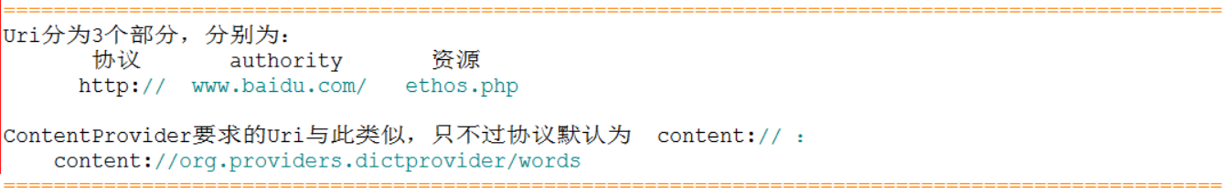

为了将字符串转换成Uri，可以调用**静态方法Uri.parse()**，如：

Uri uri = **Uri.parse(“content://org.providers.dictprovider/word/2”)**;

**UriMatcher**类：

Android提供了UriMatcher工具类来注册和匹配Uri，其主要包括如下两个方法：

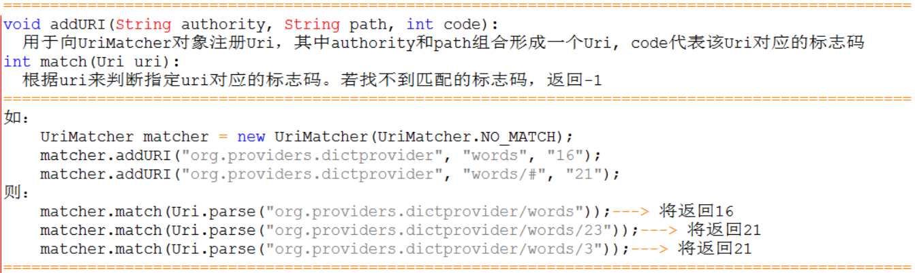

**ContentUris**类：

Android提供的用于操作Uri字符串的工具类，提供如下两个**静态方法**：

